Тема. «Наша славна Україна»
(інтелектуально – розвиваючі вправи до Дня Незалежності України)
Мета: розширювати й поглиблювати знання про свою країну; розвивати в дітей прагнення бути свідомим громадянином України; виховувати любов до рідного краю, почуття патріотизму та національної гордості; формувати високі громадянські якості: патріотизм, людяність, доброту, милосердя.
Епіграф
Ми є. Були. І будемо ми!
І Вітчизна наша з нами.
І.Багряний
- Цікаві факти про Україну.
- В Україні є пустеля. І ця пустеля займає 210 000 га. Здивовані?
Виявляється, що справжнісінька пустеля із височенними бахранами розташовується на Херсонщині, біля узбережжя Чорного моря. Піщаний масив має назву Олешківські піски. Потрапити туди можна проїхавши 30 км на схід від Херсону.
- Україна посідає четверте місце у світі за кількістю громадян з вищою освітою. Населення України належить до найбільш освічених, а кількість людей з вищою освітою на душу населення — вища за середньоєвропейський рівень.
- Державний Гімн України складається всього з шести рядків. До нього входять лише перший куплет та два рядки приспіву, адже решту тексту із закликами до «встати браттям в бій кривавий» було визнано Верховною Радою некоректними.
- Гасову лампу винайшли в Україні. Бориславські аптекарі Ян Зег та Ігнатій Лукасевич у 1853 році зробили всесвітньо відомий винахід.
- У нашій країні знаходиться найглибша в світі станція метро Європи - «Арсенальна». Її збудували у 1960 році, а глибина її залягання становить 105,5 метрів.
- Перший офіційний мобільний дзвінок в Україні тривав 40 секунд. Його 1 липня 1993 року здійснив перший українсьий президент Леонід Кравчук у прямому ефірі національного телебачення. За дзвінком спостерігала вся країна.

- Увідповідніть народні символи України і їх значення.

- Калина а) Символ здоров'я, краси, чесності, щасливої долі, оберіг.
- Вінок б) Символ любові до рідної землі.
- Рушник в) Символ життя, крові, вогню, материнства.
- Хата г) Символ життєвої сили, дівоцтва.
- Лелека д) Символ чистоти,корінь нашого роду, добра, колиска народу.
- Вишиванка е) Символ безмежної любові до своїх дітей, оберіг.
Відповідь: 1) в,2) Г, 3) е, 4) д,5) б, 6) а.

- Увідповідніть роки і події.
- 24.08.1991 р. а) День народження Т.Г.Шевченка
- 18.01.1918 р. б) Прийняття Конституції України
- 23.08.2004 р. в) Підписання IV Універсалу про незалежність України
- 09.03.1814 р. г) День Державного прапора України
- 16.07.1990 р. д) Верховна Рада проголосила незалежність України
- 28.06.1996 р. е) Прийнято Декларацію про державний суверенітет Укр.
Відповідь: 1) д, 2) в, 3) г, 4) а, 5) е, 6) б.

- Розташуйте у правильній послідовності прізвища президентів від початку і до сьогодні.
Ющенко, Зеленський, Кучма, Порошенко, Янукович, Кравчук.

- Розгадайте кросворд та отримаєте назву держави.
^{1.}
^{2.}
^{3.}
^{4.}
^{5.}
^{6.}
^{7.}
- Страва козаків.
- Він був сином мужика – і став володарем в царстві духа.
- Нагрудна прикраса скіфського царя IV ст. до н.е.
- Окремий вид народнопоетичних пісень.
- Столиця України.
- Глава держави.
- Народний духовий музичний інструмент.
Відповідь: 1) куліш, 2) Шевченко, 3) Пектораль, 4) дума, 5) Київ, 6) президент, 7) сопілка

- Шифрограма. За допомогою ключа, розшифруйте прислів'я.
край
рід
жит
від
ний
дай
за
тя

Ключ:

Відповідь: За рідний край життя віддай.

- Увідповідніть письменника і його вислів.

А) 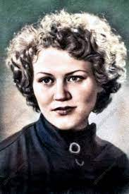 1) Забудеш рідний край – твоє всохне коріння.

Б) 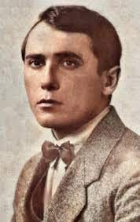 2) України слава стане поміж народами.

В) 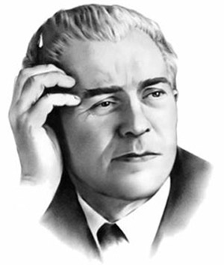 3) Україна – це супер. Україна – це ексклюзив!
Г) 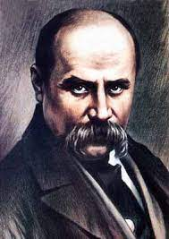 4) Україна починається з тебе.
Д) 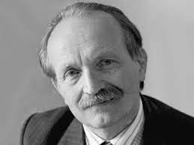 5) Нема на світі України, Немає другого Дніпра.
Е) 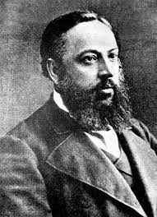 6)Любіть Україну у сні й наяву,вишневу свою Україну.

Відповідь: А) 3, Б) 6, В) 1, Г) 5, Д) 4, Е) 2.

- Збери прислів'я.
А В О Ш Й О Р П Н Ї А Р К О Т А Г А Б
Д О Б Р О Л И Ш Е Н А Б А Т Ь К І В Щ
И Н І З Н А Й Ш О В
Відповідь: Багато країн пройшов, а добро лише на батьківщині знайшов.

- Встав іменники у відомому вірші В.Сюсюри «Любіть Україну».
Любіть…, як …любіть,
як…, і,… і ... .
В … щасливу і в радості….,
любіть у … … .

Любіть … у … й наяву,
вишневу свою …,
… її, вічно живу і нову,
і … її солов'їну.

Любіть у…, в…, у…,
як …, що лине... .
Всім … любіть … свою —
і вічні ми будемо з нею!

Відповідь: Україну, сонце, вітер, трави, води, годину, мить, годину, негоди, Україну, сні, Україну, красу, мову, коханні, труді, бою, пісню, зорею, серцем, Україну.

- Вікторина.
1.Який отаман похований у Нікопольському районі Дніпропетровської області? (І.Сірко).
2.Як називається держава, в якій ми живемо? (Україна).
3.Хто стояв на чолі козацького війська? (гетьман).
4.Коли святкуємо День Незалежності нашої держави? (24 серпня).
5.Коли відзначаємо День Державного Прапора України? (23 серпня).
6.Який Президент України підписав Указ «Про День Державного Прапора України»? (Л. Кучма).
7.Які кольори зображені на Державному прапорі України? (Блакитний і жовтий).
8.Що означає жовтий колір на прапорі? (Хліб, життя).
9.Що символізує блакитний колір на прапорі? (Небо, вода, мир).
10.Назвіть офіційну емблему держави? (Тризуб).
11.Які три природні сили уособлює герб України? (Повітря, земля, вода).
12.Що символізує тризуб ? (Мир, творчу працю, спорідненість поколінь).
- Виконати тести.
1.Найбільш архаїчний водний транспорт.
а) пліт,
б) корабель,
в) човен.
2. Скількома мовами перекладений «Заповіт» Т.Г.Шевченка?
а) понад 100,
б) понад 150,
в) понад 200.
3. Справжнє ім’я Роксолани?
а) Ольга Сумська,
б) Марія Вілінська,
в) Анастасія Лісовська.
4. Кого в українській літературі називали Каменарем?
А) Т.Шевченка,
б) В.Стуса,
в) І.Франка.
5.Найсильніший українець, богатир світу?
а) В.Кличко,
б) В.Вірастюк,
в) М.Тайсон.
6. З іменем якого князя пов’язують розквіт Київської Русі?
а) Ярослав Мудрий,
б) Володимир Великий,
в) Ігор Святославович.
7. Павло Чубинський автор якого твору?
а) «Балада про рицаря Айвенго»,
б) Державний Гімн України,
в) «За світ встали козаченьки»
8. Перший гетьман Запорозької Січі?
а) Б.Хмельницький,
б) П.Калнишевський,
в) Д.Вишневецький.
9. Хто написав музику до гімну України?
а) М.Лисенко,
б) Д.Леонтович,
в) М.Вербицький.
10. Скільки річок протікає через територію України?
а) 23 тисячі,
б) 73 тисячі,
в)50 тисяч.
11. Назвіть автора «Кобзаря».
а) Т.Шевченко,
б) М.Лисенко,
в) П.Чубинський.
12. У якому році була надрукована урочиста пісня (Гімн)?
а) 1863,
б) 1917,
в) 1939.

- За малюнками відгадай народні символи та поясни, що вони означають.

- 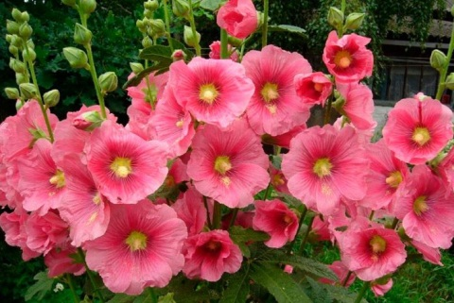
- 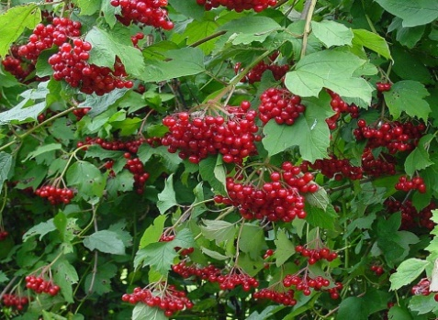

- 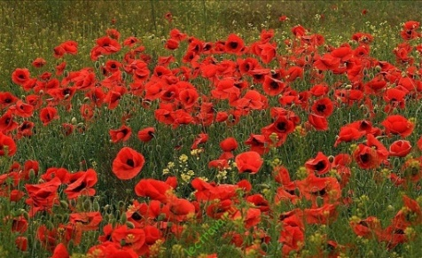

- 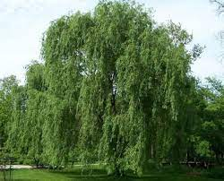

- 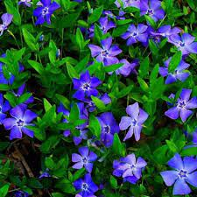

- 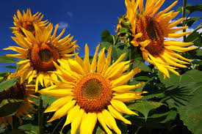

- Я - коректор.
Розчленуй слова та правильно розстав розділові знаки, де потрібно, напиши велику літеру.

любітьукраїнуяксонцелюбітьяквітерітравиіводивгодинущасливуіврадостімитьлюбітьугодинунегодилюбітьукраїнууснійнаявувишневусвоюукраїнукрасуїївічноживуіновуімовуїїсолов'їнулюбітьутрудіукоханнівбоюякпіснющолинезореювсімсерцемлюбітьукраїнусвоюівічнімибудемознею

- Словограй.
Постав слова на свої місця.
1. Україну любіть свою .
її … во врем'я люте, любіть
минуту останню, тяжкую в
моліть за Господа неї. (Т.Г.Шевченко)

2. Для краси, Україно, живи, живи
сили, для правди, волі для, для !...
як, Україно, і ліси, шуми рідні
полі вітер як широкому в.( О.Олесь)

3. Україна моє, все зветься усе
краси буває сліпну від часом
і нетлінна така краса, висока,
що говори хоч спинись і з Богом. (Л.Костенко).
Відповідь:
1. Свою Україну любіть.
Любіть її… во врем'я люте,
В остатню, тяжкую мінуту
За неї Господа моліть.
2. Живи, Україно, живи для краси,
Для сили, для правди, для волі!..
Шуми, Україно, як рідні ліси,
Як вітер в широкому полі.
3. Буває, часом сліпну від краси.
усе моє, все зветься — Україна.
Така краса, висока і нетлінна,
що хоч спинись і з Богом говори.

- Гра «Розшифруй вислів»
Відгадай вислів В.Симоненка про Україну. Кожна цифра відповідає літері, яка розташована в алфавітному порядку.

17 | 19 | 9 | 18 | 1 | 3 | 22 | 7 | 18 | 1 | 22 | 3 | 12 | 23 | 12 | 3 | 11 | 2 | 11 | 21 | 1 | 23 | 11 | 22 | 11 | 18 | 24
3 | 11 | 2 | 21 | 1 | 23 | 11 | 18 | 7 | 17 | 19 | 9 | 18 | 1
23 | 12 | 16 | 31 | 15 | 11 | 2 | 1 | 23 | 31 | 15 | 12 | 3 | 30 | 11 | 18 | 24

Відповідь: «Можна все на світі вибирати сину,
Вибрати не можна тільки Батьківщину.»
- Творче завдання.
- Придумай вірш про Україну, використовуючи подані рими.
а) Край б) Калина в) Батьківщина
віддай перлина калина
живи доля Україна
люби воля дівчина

- Скласти сенкан про Україну, спираючись на ключові слова.
Зразок:
Україна
Вільна, незалежна
Цвіте, живе, розвивається
Культурна спадщина свого народу
Батьківщина
Україна
Єдина, неповторна
Пишається, вірить, сподівається
Почуття національної свідомості та гордості
Держава

